СПЕЦВЫПУСК № 6 от 20 июня 2019г.

**мая 20**

**18 г.**

**бесплатно**

***БЕЗМЕНОВСКИЕ ВЕДОМОСТИ***

|  |
| --- |
| Печатное издание органов местного самоуправления Безменовского сельсовета Черепановского района Новосибирской области |

**НОВОСТИ ОБЛАСТИ**

**Андрей Травников вручил госнаграды РФ**

**и награды Новосибирской области**

Глава региона принял участие в торжественной церемонии вручения государственных наград Российской Федерации и наград Новосибирской области. Андрей Травников вручил выдающимся новосибирцам государственные награды, среди них – орден Александра Невского, орден Почёта, медали ордена «За заслуги перед Отечеством» II степени, нагрудные знаки к почётным званиям в различных профессиях, а также Почётную грамоту Президента Российской Федерации и Благодарность Президента РФ.

Вместе с Председателем Законодательного Собрания Новосибирской области Андреем Шимкивом Губернатор вручил землякам награды Новосибирской области: знаки отличия «За заслуги перед Новосибирской областью», «За укрепление дружбы и согласия», нагрудные знаки к почётным званиям в профессиях.

Наград Российской Федерации удостоены работники авиационной и железнодорожной отраслей, сферы науки и образования, здравоохранения, государственной и муниципальной службы.

Губернатор подчеркнул: практически ни один наградной указ главы государства не обходится без того, чтобы в списке награждаемых не было жителя Новосибирской области. Это дополнительное подтверждение значимости нашего региона, его вклада в развитие страны, того уникального потенциала и особого сибирского характера, которым обладают новосибирцы. Вручаемые награды – не только знак личного успеха, но и знак того, что награждённые помогли стать успешнее нашему региону, нашей стране.

Награды Новосибирской области вручены за заслуги в сфере укрепления и развития Новосибирской экономики, развитие международных и межрегиональных связей, научного потенциала региона, достижения в строительной отрасли, в социальной сфере, транспортной отрасли, в области подготовки выдающихся спортсменов.

Приветствуя участников и гостей церемонии, Андрей Травников подчеркнул, что все награждённые своим трудом и талантом преумножают славу Новосибирской области, добиваются важных для нашего региона, для всей страны результатов в своих сферах деятельности. За каждым награждённым, за каждым именем – своя история успеха, свой профессиональный и жизненный путь, богатый опыт и знания, отданные во благо развития своей Родины, отметил руководитель региона.

Всего глава региона вручил 21 государственную награду Российской Федерации и 13 наград Новосибирской области.

**Почетное звание «Заслуженный работник физической культуры и спорта Новосибирской области»** присвоено **Соловьеву Василию Григорьевичу**, учителю физической культуры Муниципального казённого общеобразовательного учреждения Безменовской средней общеобразовательной школы, за заслуги в подготовке спортсменов, в организации, развитии и популяризации физической культуры и спорта, в развитии детско-юношеского спорта и спорта высших достижений, разработке и внедрении новых прогрессивных форм и методов спортивной деятельности.

**НОВОСТИ РАЙОНА**

**Открытие спортивных игр органов местного самоуправления Черепановского района**

8 июня на стадионе «Энергия» прошла VIII летняя спартакиада муниципальных образований Черепановского района. В соревнованиях приняло участие 200 спортсменов из десяти муниципальных образований нашего района. В программе спартакиады 8 видов спорта – это армрестлинг, гиревой спорт мини-футбол, стритбол, волейбол, лёгкая атлетика, спортивная семья и настольный теннис. В итоге в упорной борьбе первое общекомандное место заняла команда Посев

нинского муниципального образования, на втором месте Карасёвское МО и на третьем Безменовское МО.

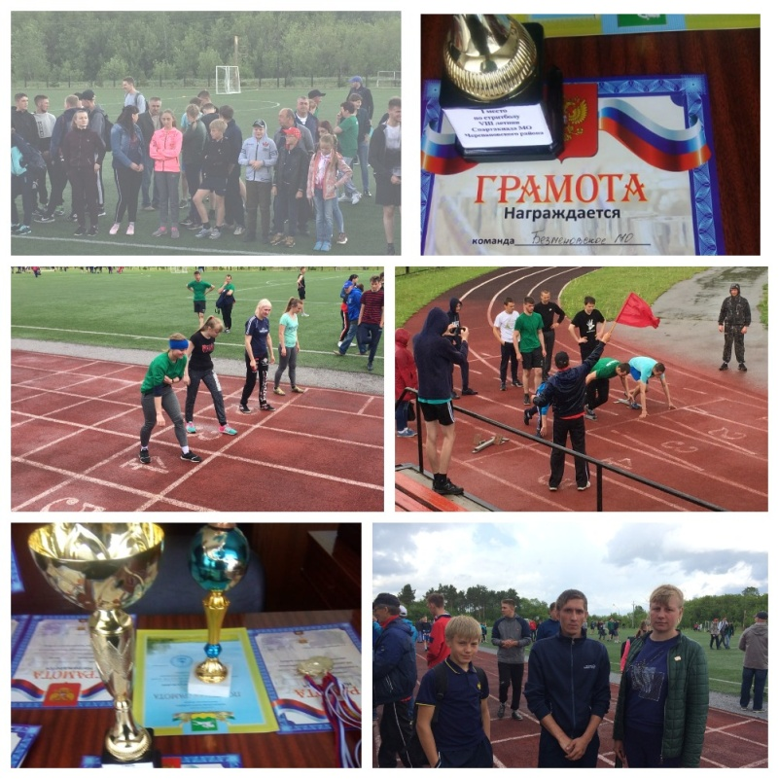

**ДОМ КУЛЬТУРЫ СОВМЕСТНО С**

**СОВЕТОМ МОЛОДЕЖИ**

1 июня во многих странах мира отмечается Международный день защиты детей. Это не только один из самых радостных и любимых праздников для детворы, но и напоминание взрослым о том, что дети нуждаются в их постоянной заботе и защите, и что взрослые несут ответственность за них. Такое название связано с тем, что детство каждого ребенка должно быть под защитой — защитой прав, здоровья и жизни подрастающего поколения. День защиты детей, приходящийся на первый день лета — один из самых старых международных праздников, его отмечают во всем мире с 1950 года.

День защиты детей всегда отмечается весело, проведением различных мероприятий, цель которых — привлечь внимание к положению детей всего мира.

Коллектив Безменовского СДК, клуба посёлка Привольный, клуба посёлка Южный, клуба посёлка Еловкино не остались в стороне от этого замечательного праздника, устроив для детей незабываемое мероприятие, окунув их в мир сказки, танца и спортивных игр и конечно музыки.

Праздник удался на славу, благодаря коллективу ДК и Безменовскому Молодёжному совету который на протяжении всего мероприятия дарил детям радость и улыбку своими конкурсами, мастер классами и танцами.

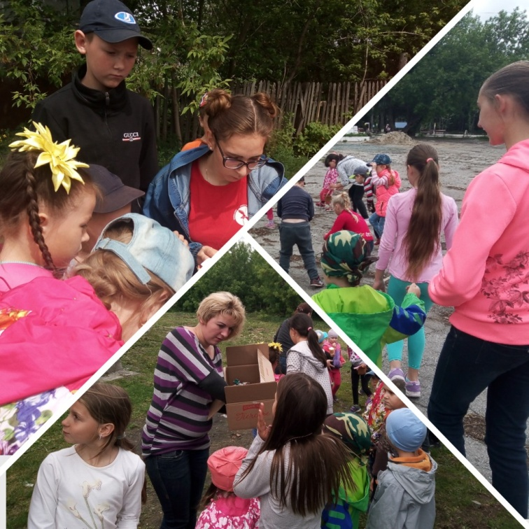

**БИБЛИОТЕКА СОВМЕСТНО**

**СО ШКОЛОЙ И СОВЕТОМ МОЛОДЕЖИ**

🇷🇺 12 июня - День России! 🇷🇺 Праздник свободы, гражданского мира и доброго согласия всех людей на основе закона и справедливости. ... Этот праздник общероссийского, общегосударственного единения отмечают во всех регионах страны. 11 июня, накануне праздника, Безменовская библиотека, совместно с СДК пригласила детей  из летнего лагеря «Растишка» на викторину «Россия-Родина моя!». Детям напомнили, какие символы есть у России, что обозначает Российский триколор, пословицы и поговорки, которые сложил русский народ о России. У детей было праздничное настроение, с ними провели множество игровых и спортивных конкурсов (с мячами, обручем и т.д.) Для детей был оформлен стенд «Мой дом-Россия!», на котором размещены 10 правил маленького Россиянина, история возникновения праздника, гимн России и информация о символах.

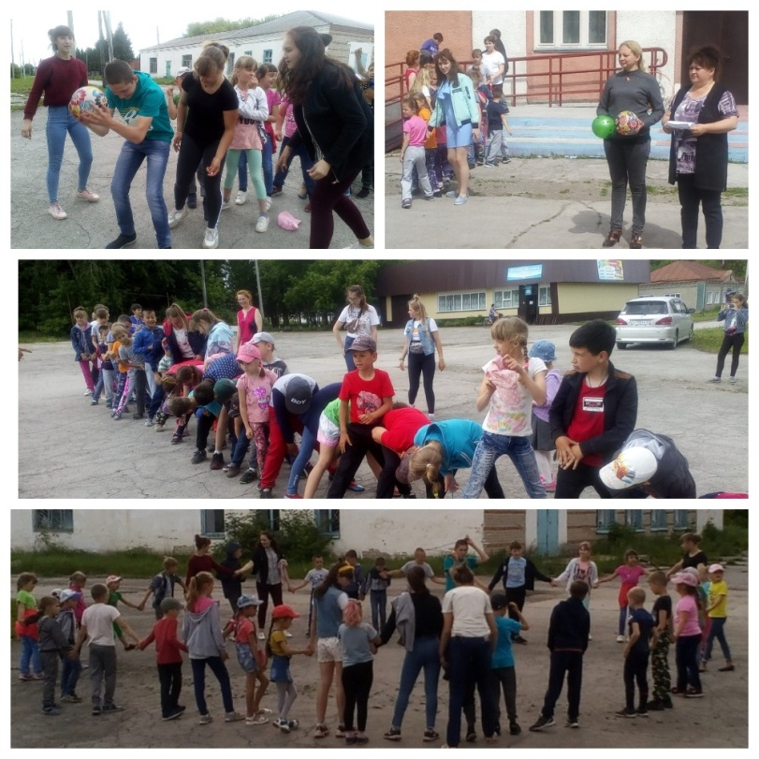

Чудное лето, волшебное лето,  
Вот и дождались мы сказочных дней!  
Песни споём, что зимой не допеты,  
Будет теперь наша жизнь веселей.

Вот и наступило лето, оно полностью вступило в свои права. Это прекрасная пора для игр и развлечений. На целых три месяца закончились уроки, тетрадки и домашние задания. В нашем посёлке заработал летний лагерь «Растишка» и Безменовская библиотека провела с детьми игру «Наступила летняя пора». Целью мероприятия было создать эмоционально-радостный настрой у детей. Ребята разделились на две команды «Цветочки» и «Бабочки». Командам нужно было собрать как можно больше очков, участвуя во всех конкурсах. Дети читали стихи и зазывали лето. Лето (библиотекарь Гетц.О.А) загадывала детям загадки, играла в различные летние конкурсы: «Летняя угадай-ка», «Грибники на охоте», «Цветочный шаг», «Горошек», «Фруктовый» и мн.др. Вспоминали пословицы и поговорки о лете, отвечали на вопросы. Последний конкурс был «Сплети венок». Дети активно собирали цветы, а капитаны команды плели венок. Баллы начислялись не только за скорость сделанного венка, но и за его красоту и оригинальность. Победителям, команде «Бабочки» и проигравшим «Цветочкам», были вручены сладкие призы.

**ШКОЛА**

29 мая на базе Безменовской СОШ прошла традиционная ежегодная военно-патриотическая игра "Зарница-2019".

Участие приняли 5 команд:

Пятилетская СОШ "Защитники" заняли I место  
Безменовская СОШ "Русич" заняли II место  
Городская СОШ №2 "Патриоты" III место  
Посевнинская СОШ "Посевнинцы"   
Городская СОШ №4 "Торнадо"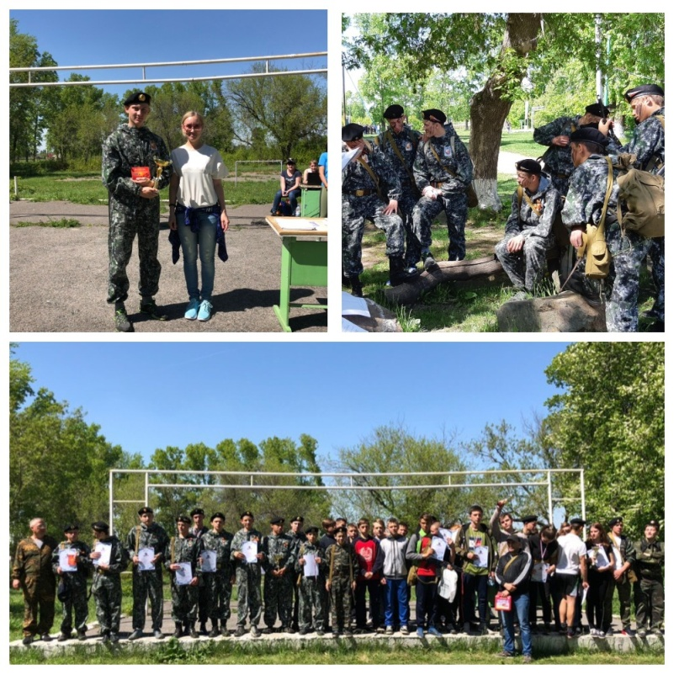

Ребята показали себя не только в общекомандных зачетах, но и в личных! Желаем дальнейших побед! Ждем на следующий год!

**ДЕТСКИЙ САД**

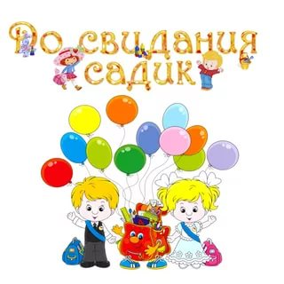Ах, сколько раз в просторном зале

Мы с вами праздники встречали!

Но этот ждали столько лет!

И вот настал торжественный момент!

Мы наших милых малышей

Сегодня в школу **провожаем!**

Добра и счастья им желаем!

Дорогу школьникам скорей!

**Выпускной бал в детском саду** — это самый трогательный, самый незабываемый из всех праздников, это символ окончания прекрасной дошкольной поры. Этот праздник грустный, и радостный одновременно: грусть расставания и волнующее ожидание перед школой! Выпускной – это день, который все ждут со смешанными чувствами, пытаясь продлить миг расставания. Этот праздник должен остаться в памяти **выпускников навсегда**.

**Выпускной в детском саду** – очень важный праздник не только для детей, но и их родителей. Он приходит совершенно неожиданно. Казалось бы, только вчера они привели своих малышей, а сегодня уже пора прощаться с этим уютным местом, которое стало для детишек вторым домом.

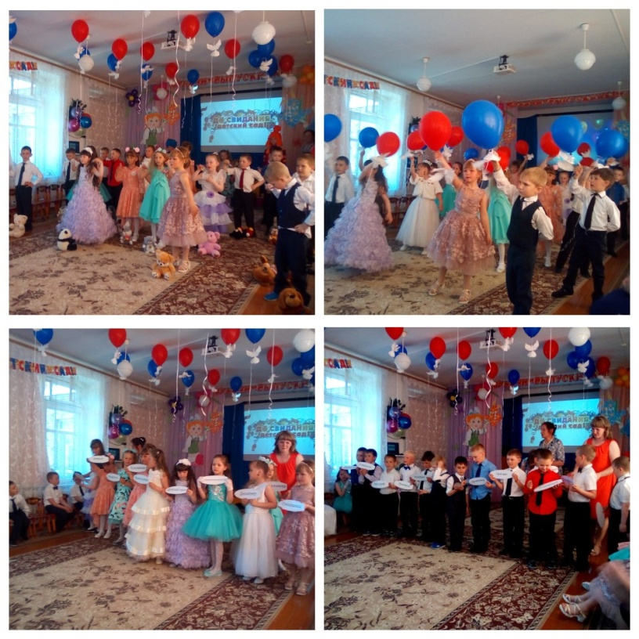В этом году своих любимцев группы «Ромашки» выпускали воспитатели: Райфегерст Татьяна Михайловна и Романова Светлана Михайловна.

Подготовка к **выпускному** балу была как всегда очень волнительной и ответственной. Были на празднике и песни, и танцы, игры и прощальный вальс.

В гости к ребятам приходили мультипликационные герои Фиксики - Симка, Нолик, и даже ужасный Вирус, которых играли ребята из нашей школы: Юра Нечаев, Надя Юрьева, Игорь Кирпиченко, ребята проявили свой артистизм и этим понравились детям и гостям. И не только этим ребятам пришлось показать свой талант, но и нашим родителям, участвующим в сценке «Мы первоклассники!». Дети были просто в восторге от талантов своих любимых родителей!

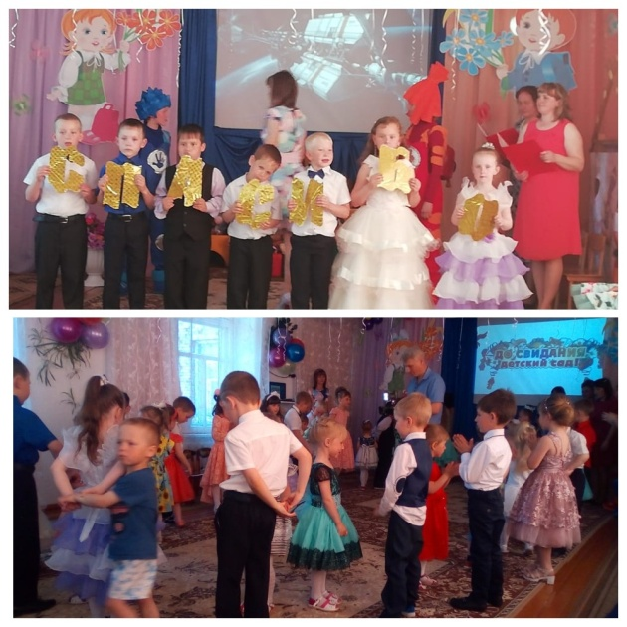

Еще попрощаться с выпускниками пришли их младшие друзья. Они пожелали старшим друзьям в школе не шалить, учиться на 4 и 5, а потом станцевали с ними прощальный танец.

Много теплых слов было сказано родителями в адрес сотрудников детского сада. А воспитатели в свою очередь, вручили благодарственные письма родителям, принимавшим активное участие в жизни своей группы и детского сада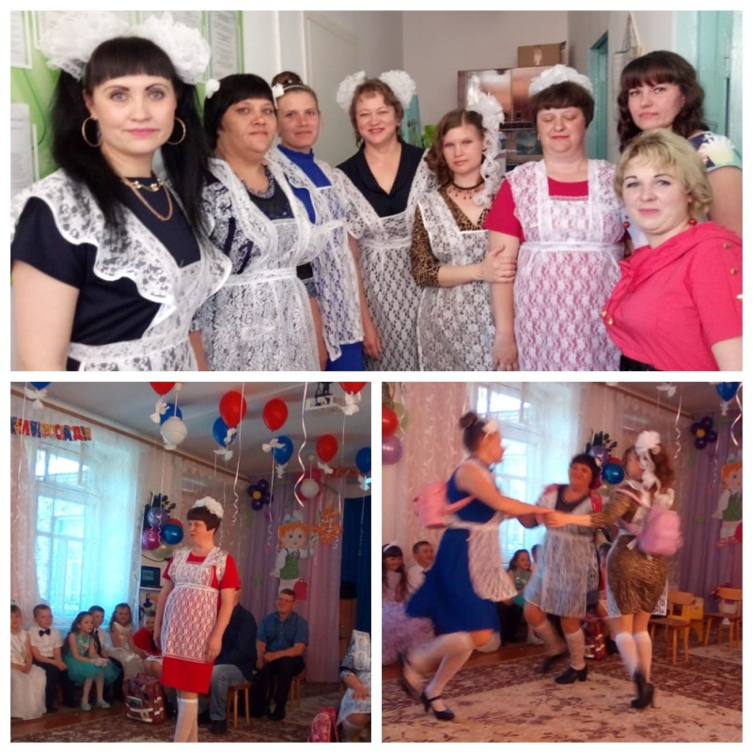

Завершился **выпускной** праздник прощальным танцем с родителями и заключительной песней *«Спасибо всем!»* По традиции в конце праздника заведующая **детским** садом Шевлякова Нэля Ивановна вручила  **выпускникам**  первые в их жизни дипломы. Родители подарили подарки «Набор для первоклассника».

Под звуки прощального вальса пары будущих первоклассников завершили выпускной бал. Потом все вместе дети и их родители вышли на улицу, и загадав сокровенное желание, дети отпустили воздушные шарики в небо!

Каждый год наш **детский сад выпускает** в школу не простых дошколят, а самых настоящих талантливых и замечательных звезд. Каждый ребенок в группе – маленькая звездочка. Каждый талантлив и неповторим. За годы, прожитые вместе, мы привязываемся к детям, но приходит время и мы с грустью и гордостью отпускаем их в школу. Впереди у них непростая дорога в мир взрослой школьной жизни.

Мы желаем, чтобы наши выпускники стали самыми - самыми: и отличниками, и помощниками, и исследователями, и творцами!

Мы говорим Вам: В добрый час!!!

И помните, что наши двери всегда открыты для вас!

*Музыкальный руководитель Е.Н. Заркова*

**Специалисты со связью с общественностью**

Специалистами со связью с общественностью проводится подворовой обход населения с целью изучения общественного мнения, распространения среди населения памяток и листовок (наглядной агитации) по мерам пожарной безопасности в быту, еженедельное распространение выпуска газеты «Черепановские вести», «Безменовские ведомости», размещение различных объявлений на досках объявлений и подъездах МКД.

Так же вы можете выразить проблемные вопросы специалистам вашего поселения: ст.Безменово 8-953-790-11-47, п.Привольный 8-953-891-97-25, п.Еловкино 8-913-469-75-43, п.Южный 8-923-254-25-76.

За май месяц выявлены проблемные вопросы:

**Вывоз мусора от МКД по ул. Армейская №3 ст. Безменово:** Администрацией Безменовского сельсовета была предоставлена машина для вывоза мусора 09.05.2019г.

**Спил тополя по ул.Логовая № 30 и коллективное обращение жителей ул.Армейская о спиле тополя около дома № 34:** Нет источника финансирования. Срок исполнения перенесен до 13 июля.

**Течет грязная вода по ул.Зеленая 8 кв.1 и кв. 2:** Сделан сброс воды из центрального водопровода 20.05.2019. Проблема полностью не разрешена. Требуется замена центрального водопровода. Нет источника финансирования. Срок исполнения перенесен на 2020 год.

**Закрыть канализационный люк около дома № 7 по ул.Совхозная:** Работниками МУП «Черепановское ЖКХ» люк закрыт 27.05.2019г.

**Закрепить дворника на территории парка:** Уборка территории парка закреплена за уборщиком служебных помещений СДК Безменовского сельсовета.

**Просьба увеличить количество дней и длительность приема терапевта Безменовской Врачебной амбулатории:**

Администрацией Безменовского сельсовета направлено обращение Главному врачу Черепановской ЦРБ Талалаевой Н.В. с просьбой пересмотреть график приема пациентов Безменовской врачебной амбулатории. Талалаевой Н.В. дан ответ о том, что Чагочкина Е.А. имеет совмещение врача терапевта участкового Безменовской врачебной амбулатории с графиком работы каждый четверг с 11.00 до 15.00, в том числе с выездом на приписные фельдшерско- акушерские пункты п.Еловкино, п.Привольный, п.Южный. Прием пациентов в Безменовской ВА ведут акушерка, медицинская сестра, проводятся физиопроцедуры, работает дневной стационар, процедурный кабинет. В Безменовской врачебной амбулатории имеется вакансия врача-терапевта, информация о которой размещена на сайтах: hh.ru, zarplata.ru, центра занятости НСО, НГМУ, ГБУЗ НСО «Черепановская ЦРБ».

**О реализации программных мероприятий**

**на территории Безменовского сельсовета**

**В 2019 году выполнены следующие работы:**

**Дороги:**

- Ведутся работы по проектированию ремонтных работ дороги от федеральной трассы до п. Еловкино, проект сделан. Проект сдан на госэкспертизу.

- До конца 2019г. планируется выполнить работы по щебенению ул. Южная(545м) в п. Еловкино на 832 тыс. руб.

- Завершены работы по проектированию освещения ул. Линейная и Элитная на ст. Безменово, это дополнительно 32 фонаря. Средств на реализацию проекта в бюджете на 2019г. нет, будем планировать на 2020г.

**Водоснабжение:**

- Заменены 2 погружных насосов на водозаборных скважинах.

- Своевременно устранялись порывы теплотрассы и водопроводной сети.

- Составлен список для подключения к центральному водопроводу по ул. Линейная ст. Безменово. Ведется поиск средств на финансирование работ.

- Получены технические условия на реконструкцию 5.8 км водопровода по ул. Элитная, Совхозная, Семилетки, Линейная и Мира.

Для реализации проекта необходимо выполнить проектно-сметную документацию в 2019г, а это порядка 1200 тыс. руб. и попасть в областную программу на 2020г.

- На кладбище были проведены два субботника: 13 апреля и 20 апреля. 11 мая с кладбища вывезен мусор в количестве 100 м3 .

**-** В июне 2019г начинаются работы по газификации ст. Безменово и п. Привольный. Это 12,7 км газопровода высокого давления и 6,9 км газопровода низкого давления. Работы должны быть выполнены до 1 сентября 2019г. затем будет подключение домовладений.

**Благоустройство:**

- 25.03.19г. спилен тополь и два клена около МКД по ул.Зеленая 1. Планируется продолжить работы по спилу аварийных деревьев, на очереди еще 36 шт.

- В Рябиновом парке продолжаются работы по благоустройству, установлены скамейки, вазон, детские карусель, песочница и горка. 17 мая в парке Совет ветеранов совместно со школой осадили 20 саженцев рябины, многолетние цветы.

Об улучшении жилищных условий граждан, проживающих в сельской местности.

1**.В рамках реализации федеральной целевой программы «Устойчивое развитие сельских территорий на 2014-2017 годы и на период до 2020 года»**

В части исполнения мероприятия «Улучшение жилищных условий граждан, проживающих в сельской местности, в том числе молодых семей и молодых специалистов» администрацией Черепановского района производится прием заявлений на получение социальной выплаты гражданами на строительство жилья в сельской местности при соблюдении следующих условий:

а) постоянное проживание и осуществление трудовой деятельности (основное место работы) в сельской местности;

б) наличие собственных и (или) заемных средств в размере не менее 30 процентов расчетной стоимости строительства жилья;

в) признание нуждающимся в улучшении жилищных условий.

Признание граждан нуждающимися в улучшении жилищных условий осуществляется органами местного самоуправления по месту их постоянного жительства по основаниям, установленным статьей 51 Жилищного кодекса Р Ф.

Гражданин, имеющий право на получение социальной выплаты   
в случае, если соблюдаются условия, представляет заявление с приложением следующих документов:

а) копий документов, удостоверяющих личность заявителя и членов его семьи;

б) копий документов, подтверждающих родственные отношения между лицами, указанными в заявлении в качестве членов семьи;

в) копий документов, подтверждающих наличие у заявителя   
и (или) членов его семьи собственных и (или) заемных средств, а также, при необходимости, право заявителя (лица, состоящего   
в зарегистрированном браке с заявителем) на получение материнского (семейного) капитала в размере не менее 30 процентов расчетной стоимости строительства жилья;

г) документа, подтверждающего признание гражданина нуждающимся в улучшении жилищных условий;

д) копии трудовой книжки (для работающих по трудовым договорам) или копии выписки из Единого государственного реестра индивидуальных предпринимателей (для индивидуальных предпринимателей, включая глав крестьянских (фермерских) хозяйств)

е) копия документа об образовании молодого специалиста либо справки из образовательного учреждения о его обучении на последнем курсе этого образовательного учреждения (для молодых семей и молодых специалистов).

**2 .Мероприятие по обеспечению жильем молодых семей  
государственной программы Российской Федерации «Обеспечение доступным и комфортным жильем и коммунальными услугами граждан Российской Федерации»**

 Реализация мероприятия по обеспечению жильем молодых семей государственной программы Российской Федерации «Обеспечение доступным и комфортным жильем и коммунальными услугами граждан Российской Федерации» (до 01 января 2018 года – подпрограммы «Обеспечение жильем молодых семей» федеральной целевой программы «Жилище» на 2015-2020 годы») осуществляется на территории Новосибирской области в рамках государственной программы Новосибирской области «Обеспечение жильем молодых семей в Новосибирской области на 2015-2020 годы (далее – Программа).

3. Условия участия в Программе

Участником Программы может быть молодая семья, в том числе молодая семья, имеющая одного и более детей, где один из супругов не является гражданином Российской Федерации, а также неполная молодая семья, состоящая из одного молодого родителя, являющегося гражданином Российской Федерации, и одного и более детей, соответствующая следующим условиям:  
а) возраст каждого из супругов либо одного родителя в неполной семье на день принятия органом исполнительной власти субъекта Российской Федерации решения о включении молодой семьи - участницы Программы в список претендентов на получение социальной выплаты в планируемом году не превышает 35 лет;  
б) молодая семья признана нуждающейся в жилом помещении;  
Под нуждающимися в жилых помещениях понимаются молодые семьи, поставленные на учет в качестве нуждающихся в улучшении жилищных условий до 1 марта 2005 г., а также молодые семьи, признанные органами местного самоуправления по месту их постоянного жительства нуждающимися в жилых помещениях после 1 марта 2005 г. по тем же основаниям, которые установлены статьей 51 Жилищного кодекса Российской Федерации для признания граждан нуждающимися в жилых помещениях, предоставляемых по договорам социального найма, вне зависимости от того, поставлены ли они на учет в качестве нуждающихся в жилых помещениях.  
в) наличие у семьи доходов, позволяющих получить кредит, либо иных денежных средств, достаточных для оплаты расчетной (средней) стоимости жилья в части, превышающей размер предоставляемой социальной выплаты.  
Право на улучшение жилищных условий с использованием социальной выплаты предоставляется молодой семье только 1 раз. Участие в Программе является добровольным и имеет заявительный характер.

4. Размер социальной выплаты

Социальная выплата предоставляется молодой семье в размере не менее:  
- 30 процентов расчетной (средней) стоимости жилья, определяемой в соответствии с правилами предоставления молодым семьям социальных выплат на приобретение (строительство) жилья, утвержденными постановлением Правительства Российской Федерации от 17.12.2010 № 1050 (далее – Правила) – для молодых семей, не имеющих детей;  
- 35 процентов расчетной (средней) стоимости жилья, определяемой в соответствии с Правилами, - для молодых семей, имеющих 1 ребенка или более, а также для неполных молодых семей, состоящих из 1 молодого родителя и 1 ребенка или более.  
Расчет размера социальной выплаты производится исходя из размера общей площади жилого помещения, установленного для семей разной численности, количества членов молодой семьи – участницы Программы и норматива стоимости 1 кв. м общей площади жилья по муниципальному образованию, в котором молодая семья включена в список участников Программы. Норматив стоимости 1 кв. м общей площади жилья по муниципальному образованию для расчета размера социальной выплаты устанавливается органом местного самоуправления, но не выше средней рыночной стоимости 1 кв. м общей площади жилья по Новосибирской области, определяемой Министерством строительства и жилищно-коммунального хозяйства Российской Федерации.  
Размер общей площади жилого помещения, с учетом которой определяется размер социальной выплаты, составляет:  
для семьи численностью 2 человека (молодые супруги или 1 молодой родитель и ребенок) – 42 кв. м;  
для семьи численностью 3 и более человек, включающей помимо молодых супругов 1 и более детей (либо семьи, состоящей из 1 молодого родителя и 2 и более детей) – по 18 кв. м на 1 человека.  
Списки молодых семей – участников Программы, изъявивших желание получить социальную выплату, формируются органами местного самоуправления в порядке очередности по дате признания молодой семьи нуждающейся в жилом помещении. В первую очередь в указанные списки включаются молодые семьи – участники Программы, поставленные на учет в качестве нуждающихся в улучшении жилищных условий до 1 марта 2005 года, а также молодые семьи, имеющие 3 и более детей. Очередность остальных молодых семей устанавливается в списке участников по дате их признания органами местного самоуправления нуждающимися в жилых помещениях.  
В случае если молодая семья состоит на учете нуждающихся в жилых помещениях, дата признания данной молодой семьи нуждающейся в жилом помещении для целей участия в Программе может соответствовать дате такого учета. При этом дата признания молодой семьи нуждающейся в жилом помещении в целях участия в Программе, указанная в списке участников, не может быть:  
ранее даты заключения брака – для молодых семей, состоящих в браке;  
ранее даты рождения первого ребенка – для неполных молодых семей.  
Молодой семье – участнику Программы и получателю социальной выплаты в текущем году, при рождении (усыновлении) 1 ребенка предоставляется дополнительная социальная выплата за счет средств областного бюджета в размере не менее чем 5 процентов расчетной (средней) стоимости жилья, для погашения части расходов, связанных с приобретением жилого помещения (созданием объекта индивидуального жилищного строительства).

5. Использование социальных выплат

Социальные выплаты могут использоваться молодыми семьями – претендентами на получение социальной выплаты:  
а) для оплаты цены договора купли-продажи жилого помещения (за исключением случаев, когда оплата цены договора купли-продажи предусматривается в составе цены договора с уполномоченной организацией на приобретение жилого помещения экономкласса на первичном рынке жилья);  
б) для оплаты цены договора строительного подряда на строительство жилого дома;  
в) для осуществления последнего платежа в счет уплаты паевого взноса в полном размере, после уплаты которого жилое помещение переходит в собственность молодой семьи (в случае если молодая семья или один из супругов в молодой семье является членом жилищного, жилищно-строительного, жилищного накопительного кооператива;  
г) для уплаты первоначального взноса при получении жилищного кредита, в том числе ипотечного, или жилищного займа на приобретение жилого помещения или строительство жилого дома;  
д) для оплаты цены договора с уполномоченной организацией на приобретение в интересах молодой семьи жилого помещения экономкласса на первичном рынке жилья, в том числе на оплату цены договора купли-продажи жилого помещения (в случаях, когда это предусмотрено договором с уполномоченной организацией) и (или) оплату услуг указанной организации;  
е) для погашения основной суммы долга и уплаты процентов по жилищным кредитам, в том числе ипотечным, или жилищным займам на приобретение жилого помещения или строительство жилого дома, за исключением иных процентов, штрафов, комиссий и пеней за просрочку исполнения обязательств по этим кредитам или займам.

6. Перечень документов для участия в Программе

Для участия в Программе в целях использования социальной выплаты в соответствии с подпунктами «а» - «д» пункта 5 настоящей информации молодая семья подает в орган местного самоуправления по месту жительства следующие документы:  
а) заявление в 2 экземплярах (один экземпляр возвращается заявителю);  
б) копия документов, удостоверяющих личность каждого члена семьи;  
в) копия свидетельства о браке (на неполную семью не распространяется);  
г) документ, подтверждающий признание молодой семьи нуждающейся в жилых помещениях;  
д) документы, подтверждающие признание молодой семьи имеющей доходы, позволяющие получить кредит, либо иные денежные средства для оплаты расчетной (средней) стоимости жилья в части, превышающей размер предоставляемой социальной выплаты.  
Для участия в Программе в целях использования социальной выплаты в соответствии с подпунктом «е» пункта 5 настоящей информации молодая семья подает в орган местного самоуправления по месту жительства следующие документы:  
а) заявление в 2 экземплярах (один экземпляр возвращается заявителю);  
б) копии документов, удостоверяющих личность каждого члена семьи;  
в) копия свидетельства о браке (на неполную семью не распространяется);  
г) выписка (выписки) из Единого государственного реестра недвижимости о правах на жилое помещение (жилой дом), приобретенное (построенное) с использованием средств ипотечного жилищного кредита (займа), либо договор строительного подряда или иные документы, подтверждающие расходы по строительству жилого дома, - при незавершенном строительстве жилого дома;  
д) копия кредитного договора (договора займа);  
е) документ, подтверждающий, что молодая семья была признана нуждающейся в жилом помещении на момент заключения кредитного договора (договора займа), указанного в подпункте «д» настоящего пункта;  
ж) справка кредитора (заимодавца) о сумме остатка основного долга и сумме задолженности по выплате процентов за пользование ипотечным жилищным кредитом (займом).

**3.В рамках подпрограммы «Государственная поддержка муниципальных образований Новосибирской области в обеспечении жилыми помещениями многодетных малообеспеченных семей» ГП «Стимулирование развития жилищного строительства в Новосибирской области на 2015-2020 годы»**

Из областного бюджета Новосибирской области предоставляются субсидии бюджетам муниципальных районов и городских округов на строительство (приобретение) жилых помещений для многодетных малообеспеченных семей, имеющих *пять и более* несовершеннолетних детей.

Обеспечение жилыми помещениями осуществляется в рамках лимита финансирования, выделяемого бюджету муниципального района (городского округа) на соответствующий финансовый год, в порядке очередности среди семей, имеющих 5 или более несовершеннолетних детей, которая ведется по Новосибирской области.

Субсидии распределяются согласно сводному списку многодетных семей имеющих 5 и более несовершеннолетних детей, признанных малоимущими и нуждающимися в жилых помещениях (в муниципальном образовании по месту регистрации), предоставляемых по договорам социального найма. Сводный список по Новосибирской области формируется на основании списков по муниципальным районам и городским округам Новосибирской области, по дате постановки семей на учет в качестве нуждающихся в улучшении жилищных условий, которые предоставляют муниципальные образования.

Преимущество имеют семьи, имеющие внеочередное право на обеспечение жилым помещением в соответствии с частью 2 статьи 57 Жилищного Кодекса Российской Федерации и семьи, признанные органом социальной защиты населения находящимися в трудной жизненной ситуации.

Справки по адресу: г. Черепаново, ул. Партизанская, д.12, администрация Черепановского района, отдел строительства, каб.33

Справки по телефону: 8 (383-45) 2 30 76.

**ПРОКУРОР РАЗЪЯСНЯЕТ**

**Вопрос: Нужно ли оплачивать выделение земли на кладбище для погребения умершего. Казакевич И.А.**

***Отвечает: и.о. прокурора Черепановского района советник юстиции Вайдуров Е.Л.***

Правоотношения, связанные с погребением умерших, регулируются Федеральным законом от 12.01.1996 № 8-ФЗ «О погребении и похоронном деле» (далее – Закон № 8-ФЗ).

[Частью 1 статьи 7](consultantplus://offline/ref=387BDBEF0D9A03865D3E3ABE6A6F72BC59388AFDAC056D7B7B591E7D4F91A0C6F5FC416A4F3A5980CDF1BA56EAA23321C8CAD988CE2A629Ar5P9L) Закона N 8-ФЗ предусмотрено, что на территории Российской Федерации каждому человеку после его смерти гарантируются погребение с учетом его волеизъявления, предоставление бесплатно участка земли для погребения тела (останков) или праха в соответствии с настоящим Федеральным [законом](consultantplus://offline/ref=387BDBEF0D9A03865D3E3ABE6A6F72BC59388AFDAC056D7B7B591E7D4F91A0C6E7FC19664E3A4783CEE4EC07AFrFPEL).

Согласно части 2 статьи 7 Закона № 8-ФЗ исполнение волеизъявления умершего о погребении его тела (останков) или праха на указанном им месте погребения, рядом с ранее умершими гарантируется при наличии на указанном месте погребения свободного участка земли или могилы ранее умершего близкого родственника либо ранее умершего супруга. В иных случаях возможность исполнения волеизъявления умершего о погребении его тела (останков) или праха на указанном им месте погребения определяется специализированной службой по вопросам похоронного дела с учетом места смерти, наличия на указанном им месте погребения свободного участка земли, а также с учетом заслуг умершего перед обществом и государством.

В силу части 3 статьи 7 Закона № 8-ФЗ исполнение волеизъявления умершего о погребении его тела (останков) или праха на указанном им месте погребения в случае его смерти в ином населенном пункте или на территории иностранного государства гарантируется в части содействия лицу, взявшему на себя обязанность осуществить погребение умершего и оплатить связанные с погребением расходы, в получении в установленные законодательством Российской Федерации сроки справки о смерти, разрешения на перевозку тела (останков) умершего, а также проездных документов, включая документы на пересечение государственных границ. Указанное содействие обязаны оказывать федеральные органы исполнительной власти, федеральные государственные органы, органы исполнительной власти субъектов Российской Федерации или органы местного самоуправления, а также иные юридические лица, оказывающие по роду своей деятельности необходимые для таких случаев услуги.

***

Прокуратурой Черепановского района направлено в районный суд уголовное дело, расследованное следователем СО отдела МВД России по Черепановскому району по обвинению жителя Черепановского района гражданина У. в совершении преступления, предусмотренного ч. 5 ст. 264 УК РФ, (нарушение лицом, управляющим автомобилем, правил дорожного движения, повлекшее по неосторожности смерть двух лиц).

По версии следствия 19.08.2018 в период времени с 15 часов до 15 часов 30 минут водитель У. в светлое время суток, при ясной погоде, без осадков, в условиях неограниченной видимости, управлял технически исправным принадлежащим ему на праве собственности автомобилем марки ВАЗ 21060 с пассажирами У.Т.А., У.Д.В. и У.А.В., двигаясь со скоростью не менее 90 км/час по автомобильной дороге К-15 сообщением 105 км. «автодорога Р -256 «Чуйский тракт» - Черепаново - р.п. Маслянино» со стороны г. Черепаново в направлении р.п. Маслянино.

Вследствие неверно избранной скорости, водитель У. не справился с управлением своего автомобиля и на 30 км. указанной автодороги выехал на полосу встречного движения, где совершил столкновение с движущимся во встречном направлении автомобилем ВАЗ 21124 под управлением водителя Ш., с пассажиром В. В результате данного ДТП пассажир автомобиля ВАЗ 21060 гражданка У.Т.А. и пассажирка автомобиля ВАЗ 21124 гражданка В. скончались на месте происшествия, водитель автомобиля ВАЗ 21124 с травмами был доставлен в ГБУЗ НСО «Черепановская ЦРБ».

Согласно санкции к ч. 5 ст. 264 УК РФ за совершение данного преступления предусмотрено наказание в виде принудительных работ на срок до пяти лет с лишением права занимать определённые должности или заниматься определённой деятельностью на срок до трёх лет либо лишением свободы на срок до семи лет с лишением права занимать определённые должности или заниматься определённой деятельностью на срок до трёх лет.

*Прокурор Черепановского района*

*Новосибирской области*

*старший советник юстиции*

*И.А. Зинченко*

**ОГИБДД**

***В Черепановском районе произошло смертельное ДТП*** 19 июня 2019 года в 02 часа 10 минут условиях дождливой погоды 23-летний водитель следовал на автомобиле Тойота Карина по автодороге Р-256 «Чуйский тракт» в сторону города Новосибирска и на 106-м километре трассы совершил наезд на пешехода, который двигался по проезжей части во встречном направлении. В результате дорожно-транспортного происшествия погиб мужчина, житель ст. Безменово Черепановского района.

По факту дорожно-транспортного происшествия проводится доследственная проверка.

Отделение Госавтоинспекции Черепановского района обращается к пешеходам о соблюдении требований Правил дорожного движения Российской Федерации при переходе дороги, движении по обочинам или краю проезжей части, обязательном использовании в темное время суток или в условиях недостаточной видимости светоотражающих элементов на верхней одежде или переносимых вещах и обеспечить видимость этих элементов водителями.

И*.о. начальника ОГИБДД*

*Отдела МВД России по Черепановскому району*

*старший лейтенант полиции А.С.* Чупин

**Совет депутатов Безменовского сельсовета**

Председатель Совета депутатов ежедневно с 9.00 до 13.00 часов ведет прием граждан по личным вопросам.

Запланирована сессия Совета депутатов, которая состоится 25 июня в 16.00 час. в зале Безменовского сельсовета. Повестка дня: О внесении изменений в Регламент Совета депутатов Безменовского сельсовета Черепановского района Новосибирской области, Об утверждении Положения о старосте сельского населенного пункта Безменовского сельсовета Черепановского района Новосибирской области, Об исполнении бюджета Безменовского сельсовета Черепановского района Новосибирской области за 1 квартал 2019 года.

**ГОСУСЛУГИ**



**ПОЗДРАВЛЕНИЯ**

14 июня юбилей Дьячковой Елены Борисовны!

Ты празднуешь сегодня День рожденья,

но не смогу на нем я побывать,

Поэтому подарю стихотворенье,

В котором буду многого желать!

Желаю быть всегда красивой,

Сейчас и через тридцать лет!

Желаю быть неповторимой,

Такой как ты на свете больше нет!

Желаю быть всегда счастливой,

и не познать ни горестей, ни бед.

Желаю быть всегда любимой,

Ведь без любви и жизни нет!

*Васюкова Надия*

14 июня день рождения Головановой Елены Николаевны!

Хочу поздравить с днем рождения,  
И в этот день тебе я пожелать  
Любви, успеха, наслаждения,  
Чтоб никогда не унывать.  
  
Чтобы мечты всегда сбывались,  
Сияли радостью глаза.  
Чтобы проблемы разбегались,  
Судьба дарила чудеса.

*Васюкова Надия*

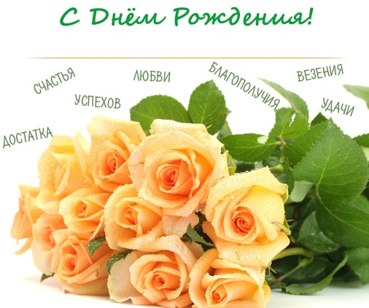

29 июня день рождения Гурьянова Владимира Ивановича!

Кто бы мог поверить,  
Тебе сегодня шестьдесят девять!  
Возраст мудрости, откровения...  
Желаем счастья в день рождения!

Милый муж мой, дорогой  
И любимый папа,  
С днем рождения вся семья  
Тебя поздравить рада.  
  
Ты для нас дороже всех,  
Всех умней и круче,  
Хоть весь мир пешком пройди,  
Не найти нам лучше.  
  
Будь здоров и полон сил,  
И живи счастливо,  
Будь всегда самый родной  
И самый любимый.

**Администрация Безменовского сельсовета поздравляет юбиляров нашего муниципального образования празднующих день рождения в июне:**

Аносов Федор Серафимович, Борисова Людмила Михайловна, Воронцова Ольга Евгеньевна, Гейн Валерий Феликсович, Гордеева Виктория Васильевна, Григорьева Полина Владимировна, Дьячкова Елена Борисовна, Егоров Михаил Анатольевич, Ермакова Светлана Викторовна, Забулдыгин Александр Геннадьевич, Зайцева Елена Викторовна, Закржевская Анастасия Николаевна, Закржевский Виктор Николаевич, Исаева Светлана Александровна, Ковалева Татьяна Александровна, Комиссарчук Наталья Александровна, Костюк Ирина Ивановна, Кудрявцев Виталий Викторович, Ломенков Руслан Александрович, Максимихина Валерия Сергеевна, Маркосян Мери Геворковна, Минякина Галина Ивановна, Наумова Марина Евгеньевна, Нобелева Мария Петровна, Ободова Наталья Карповна, Одиноков Василий Иванович, Прозверов Сергей Васильевич, Савельев Сергей Владимирович, Санина Мария Васильевна, Свешников Роман Олегович, Серебряков Артем Иванович, Стальных Сергей Иванович, Тимошенко Александр Сергеевич, Ханина Татьяна Александровна, Цыба Людмила Александровна, Червач Игорь Александрович, Юшкин Геннадий Егорович, Янцер Татьяна Григорьевна, Яшмуркин Роман Николаевич

**ОБЪЯВЛЕНИЯ**

На военную службу по контракту требуются граждане мужского пола в возрасте от 18 до 40 лет, физически развитые, по состоянию здоровья годные к военной службе. Отбор ведётся в воинские части Новосибирского

другие.

 Денежное довольствие от 20 до 50 тыс. руб. Различные надбавки, пособия и премии, также льготы для военнослужащих.

 По всем вопросам обращаться в пункт отбора на военную службу по контракту (1 разряда), г. Новосибирск по адресу: г. Обь, улица Октябрьская, 100, кабинеты 214 и 235.

 На любые уточняющие вопросы мы готовы ответить по телефонам: **8 (383) 295-21-13, 8-913-062-25-99**

***

Администрация Безменовского сельсовета уведомляет жителей и владельцев крупных домашних животных о недопустимости нахождения крупнорогатого скота в непосредственной близости от железнодорожных путей. За несоблюдение требований п.4 ст.11.1 Кодекса РФ об административных правонарушениях от 30 декабря 2001 года №195-ФЗ за нарушение прогона скота через железнодорожные пути, а также за нарушение правил выпаса скота вблизи железнодорожных путей, угрожающее безопасности движения на железнодорожном транспорте предусматривается административная ответственность в виде штрафа.

***

Уважаемые жители!

Напоминаем тем, кто проживают в муниципальном жилье, оплачивайте соц. найм вовремя. Так же убедительная просьба оплачивать налоги.

***

Убедительная просьба всех жителей поселения, повесить почтовые ящики или любую сумку для газет и писем.

***

Продается 2-х комнатная квартира в МКД ул.Элитная 28 кв.5 тел: 8-913-923-06-99

***

Продается 2-х комнатная квартира в в 2 –х квартирном доме на земле по ул.Рабочая 12 кв.1 тел.: 8-913-246-54-76

***

Продам или сдам 3-х комнатную квартиру ст. Безменово по ул. 10 Пятилетки тел. 8-923-199-79-14 Елена

***

Продам дом по ул.Армейская 4, тел.: 8-913-896-17-03

***

Продам дом по ул.Станционная 5, тел.: 8-953-804-39-20

|  |  |  |
| --- | --- | --- |
| Подписано в печать:  По графику— 9.00  Фактически— 9.00 | АДРЕС ИЗДАТЕЛЯ: 633543 ст. Безменово,  ул. Вокзальная 23  Телефон: 52-275; fax: 8-245-52-272 | Тираж 99 экз. |

за 400 тыс.руб.

**Г Р А Ф И К**

**проведения Дней поселка в поселениях**

**Черепановского района в 2019 году**

гарнизона и за

|  |  |  |  |
| --- | --- | --- | --- |
| № п/п | Дата посещения | Время | Наименование населенного пункта |
| **Июнь** | | | |
|  | 12.06.2019 | 12.00 | п. Искра |
|  | 15.06.2019 | 13.00 | с.Ярки |
|  | 15.06.2019 | 15.00 | **п.Бариново (юбилей, 85 лет)** |
|  | 23.06.2019 | 12.00 | п.Майский |
|  | 30.06.2019 | 12.00 | п.Лихановский |
|  | 30.06.2019 | 14.00 | с.Ново-Шмаково |
| **Июль** | | | |
|  | 06.07.2019 | 12.00 | **п.Отважный (юбилей, 85 лет)** |
|  | 06.07.2018 | 15.00 | **р.п.Посевная (юбилей, 90 лет)** |
|  | 12.07.2019 | 12.00 | с.Татарка |
|  | 13.07.2019 | 11.00 | п.Пушной |
|  | 13.07.2019 | 15.00 | п.Бочкарево |
|  | 21.07.2019 | 12.00 | с.Огнева-Заимка |
|  | 27.07.2019 | 12.00 | **п.Пятилетка (юбилей, 90 лет)** |
|  | 27.07.2019 | 13.00 | с.Верх-Мильтюши |
|  | 28.07.2019 | 12.00 | с.Ясная Поляна |
|  | 28.07.2019 | 14.00 | с.Бураново |
| **Август** | | | |
|  | 03.08.2019 | 11.00 | п.Запрудный |
|  | 04.08.2019 | 11.00 | **п.Сибиряк – 95 лет** |
|  | 04.08.2019 | 15.00 | п. Южный |
|  | 10.08.2019 | 12.00 | **с.Карасево (юбилей, 255 лет)** |
|  | 10.08.2018 | 15.00 | р.п.Дорогино |
|  | 11.08.2019 | 15.00 | п. Привольный |
|  | 16.08.2019 | 17.00 | п.Еловкино |
|  | 17.08.2019 | 11.00 | с.Куриловка |
|  | 17.08.2019 | 13.00 | с.Карагужево |
|  | 17.08.2019 | 15.00 | п. Виноград |
|  | 18.08.2019 | 10.00 | п.Семеновский |
|  | 18.08.2019 | 12.00 | с.Украинка |
|  | 25.08.2019 | 11.00 | с.Шурыгино |
|  | 25.08.2019 | 15.00 | **ст. Безменово. ОПХ - юбилей, 90 лет.** |
|  | 31.08.2019 | 11.00 | с. Романово |
|  | 31.08.2019 | 15.00 | с.Зимовье |
| **Сентябрь** | | | |
|  | 08.09.2019 | 12.00 | с.Крутишка |
|  | 14.09.2019 | 13.00 | с.Дорогина Заимка |
|  | 15.09.2019 | 12.00 | д.Нововоскресенка |
| **Октябрь** | | | |
|  | 05.10.2019 | 11.00 | п.Спутник |
|  | 05.10.2019 | 15.00 | д.Безменово |
| **Ноябрь** | | | |
|  | 01.11.2019 | 15.00 | с.Листвянка |

её пределы на должности рядового и сержантского состава - стрелков, пулемётчиков, механиков-водителей БМП, разведчиков, специалистов связи, наводчиков-операторов и многие